A Lexus részlegesen önvezető rendszere bizonyult a legjobbnak egy független teszten
Az amerikai biztosítótársaságok befizetéseiből fenntartott, törésteszteket is végző Insurance Institute for Highway Safety nevű nonprofit szervezet 14 automatizált vezetésre képes rendszert vizsgált meg az USA-ban, de csak a Lexus LS Teammate-je ment át a teszten.

Idén az IIHS új minősítési programot vezetett be, amellyel az autógyártókat arra ösztönzik, hogy a részleges önvezető rendszereiket biztonságosabbá tegyék. Az elsőként tesztelt 14 darab, 2-es önvezető szintet képviselő rendszer közül csak a Lexusé kapott elfogadható minősítést a szervezettől. Kettő elégséges, 11 pedig elégtelen minősítést szerzett, pedig prémiumgyártók termékeit is vizsgálták. Az értékeléseket több terület (a járművezető figyelése és figyelmeztetése, vészhelyzeti eljárások, a járművezető bevonása a folyamatokba, biztonsági jellemzők) vizsgálata alapján végezték el, egyes területek nagyobb súlyt kaptak, mint mások.
„A BMW, a Ford, a General Motors, a Genesis, a Lexus, a Mercedes-Benz, a Nissan, a Tesla és a Volvo részleges automatizálási rendszereit értékeltük” – mondta David Harkey, az IIHS elnöke. „A legtöbbjük nem tartalmaz megfelelő intézkedéseket a visszaélések megelőzésére, és arra, hogy a járművezetők figyelme ne terelődjön el az úton történő eseményekről.”
Büszke lehet rá a Lexus, hogy az LS-hez elérhető Teammate az egyetlen tesztelt rendszer, amely elfogadható minősítést kapott. A GMC Sierra és a Nissan Ariya részleges önvezető rendszere elégségest kapott. A Ford Mustang Mach-E, a Genesis G90, a Mercedes-Benz C-osztály, a Tesla Model 3 és a Volvo S90 rendszere viszont elégtelent, egyes esetekben akár a modellekhez rendelhető részlegesen önvezető rendszer több változata is. Az IIHS hangsúlyozza, hogy ezek az értékelések csak a vizsgált konkrét modellekre vonatkoznak, még akkor is, ha egy adott gyártó több modelljében is használ azonos nevű rendszereket.
Ha a részlegesen önvezető rendszer azt érzékeli, hogy a vezető szeme nem az útra irányul, vagy a keze nem áll készen arra, hogy átvegye a kormányzást, akkor 10 másodpercen belül kettős, akusztikus és vizuális figyelmeztetést kell adnia. A 20 másodperces jelzés előtt egy harmadik riasztási módot (pl. rezgés) is be kell kapcsolnia, vagy vészhelyzeti eljárással le kell lassítania vagy meg kell állítania a járművet. A Teammate mindezen követelményeknek tökéletesen megfelelt. Amikor például a tesztvezető szándékosan elfordította a tekintetét az útról, és mindkét kezében egy okostelefon-méretű szivacsot tartott, a Lexus négy másodperc után kezdett el hang- és fényjelzéssel figyelmeztetni, és 16 másodperc után már el is kezdte magát lassítani.
Az IIHS szerint alapvető fontosságú, hogy ezek a rendszerek csak akkor legyenek használhatók, ha bizonyos egyéb biztonsági eszközök és funkciók aktívak. Ezek közé tartoznak a biztonsági övek, a vészfék-asszisztensek (AEB) és a sávtartó rendszerek. A „biztonsági jellemzők” kategóriában a jó minősítés feltétele az volt, hogy a részlegesen önvezető rendszert ne lehessen bekapcsolni, ha a vezető nincs bekötve, vagy ha az AEB vagy a sávtartó nem aktív. Ha már működik az önvezetés, és a vezető kikapcsolja a biztonsági övét, a rendszernek azonnal el kell kezdenie a vizuális és akusztikus figyelmeztetést. Továbbá az is feltétele volt a jó minősítésnek, hogy az AEB-t és a sávtartót ne lehessen kikapcsolni, ha a részleges önvezető rendszer működik. A Lexus Teammate-je megfelelt ezeknek a követelményeknek is.

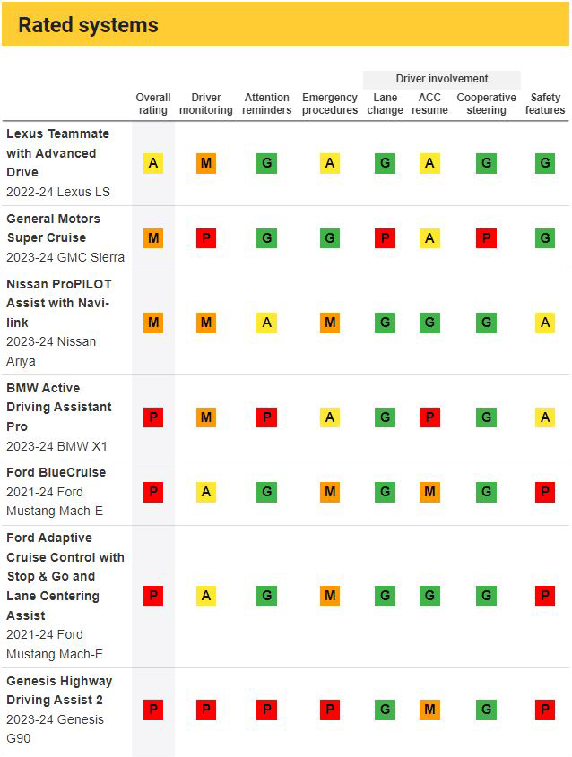
„Néhány járművezető úgy érezheti, hogy a részleges automatizálás megkönnyíti a hosszú vezetést, de arra kevés bizonyíték van, hogy biztonságosabbá is tenné” – mondta Harkey. „Amint azt számos nagy visszhangot kiváltó baleset is mutatja, új kockázatokat jelenthet, ha a rendszerek nem rendelkeznek a megfelelő biztosítékokkal.”
Az IIHS szerint fontos tudatosítani, hogy a részlegesen automatizált járművek nem önvezető járművek – bár az autógyártók néha olyan elnevezéseket használnak rájuk, amelyek az ellenkezőjét sugallják. Az emberi vezetőnek továbbra is számos rutinszerű vezetési feladatot kell elvégeznie, figyelemmel kell kísérnie, hogy az automatika mennyire működik jól, és készen kell állnia arra, hogy visszavegye a vezetést, ha bármi rosszul alakulna.
Bár a részlegesen automatizált rendszerek rendelkeznek biztonsági funkciókkal, amelyek figyelik a járművezetők koncentráltságát és figyelmét, a teszt megmutatta, hogy ezek a legtöbb gyártónál még nem elég kiforrottak. „A hiányosságok rendszerenként eltérők” – mondta Alexandra Mueller, az IIHS vezető kutatója, aki az új teszt kidolgozását vezette. „Sok jármű nem ellenőrzi megfelelően, hogy a vezető az utat nézi-e vagy hogy felkészült-e az irányítás átvételére. Sokukból hiányzik a kellő időben érkező, erőteljes figyelmeztetés arról, hogy a vezetőnek elkalandozott a figyelme. Sok rendszer akkor is használható marad, ha az utasok nincsenek bekötve, vagy más biztonsági funkciók ki vannak kapcsolva” – tette hozzá.
Az IIHS arra számít, hogy a tesztre reagáló fejlesztések gyorsak lesznek. „Ezek az eredmények aggasztóak, figyelembe véve, hogy milyen gyorsan kerülnek az utakra az ilyen részleges önvezető rendszerekkel felszerelt járművek” – mondta Harkey. „De van a tesztnek egy jó oldala is, ha a csoport egészének teljesítményét nézzük. Egyetlen rendszer sem szerepelt jól az összes kategóriában, de minden kategóriában legalább egy jól teljesített. Ez azt jelenti, hogy a javítások könnyen elérhetőek, és egyes esetekben egy egyszerű szoftverfrissítéssel is megoldhatóak lennének.”

Fotók: Lexus. IIHS

Kiadta a Smarter Média Kommunikációs Ügynökség (http://news.smartermedia.hu)
Forrás: https://news.smartermedia.hu/nemzetkozi-hirek/lexus-reszlegesen-onvezeto-rendszere-bizonyult-legjobbnak-egy-fuggetlen-teszten

